4-5 ianuarie 2025
RAPORT DE ZI

Date de conectare FTP
HOST: 91.195.151.146
USERNAME: transgaz
PASSWORD: s3cur1zat

În scopul unei mai bune colaborări, vă rugăm să ne semnalaţi eventualele neplăceri şi să ne oferiţi sugestii pe care le consideraţi necesare creşterii calităţii serviciului de monitorizare.

1.Ştiri şi emisiuni din domeniul gazelor

Calificativ:  NEUTRU | Facturi mai mari cu 23% din aprilie. Care sunt ofertele furnizorilor | Antena3 - 18:00  3min 21s  TVR2 -18:16  3min 3s  TVR – 20:23  3min 7s  4 ianuarie  National TV – 18:14  1min 02s  4 ianuarie
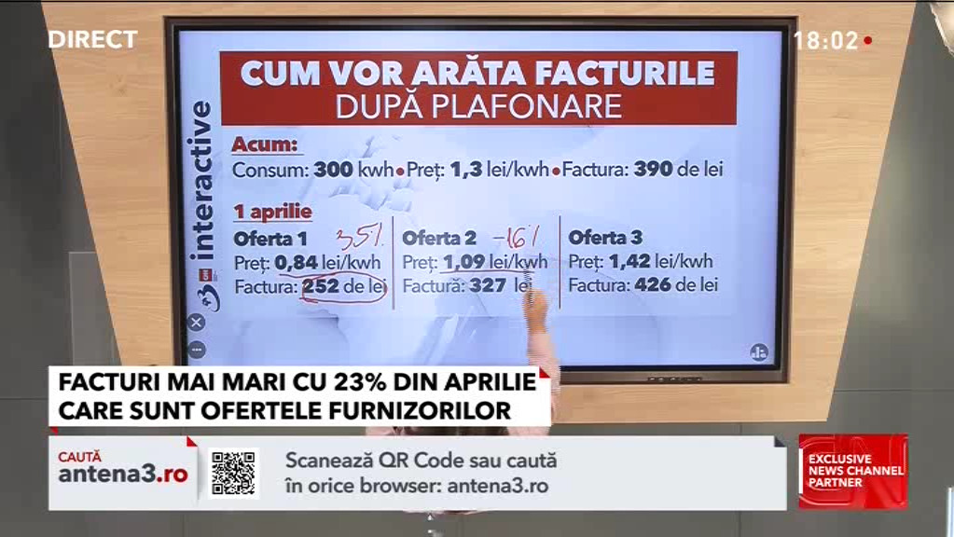 | Plafonarea prețurilor la energie ar putea fi prelungită deși nu este clar pentru ce perioadă, nici cine ar fi beneficiarii. Unul din scenarii este sprijinul pentru familiile cu mulți copii sau pentru persoanele cu probleme medicale care necesită aparate cu consum mare de curent. Un altul ar fi prelungirea actualei scheme pentru câteva luni, mai ales din cauza crizei energetice din piața regională cauzată în principal de sistarea tranzitului de gaz rusesc prin Ucraina. De asemenea exportul de gaze românești către Republica Moldova a explodat în aceste zile. În acest moment România mai are înmagazinate gaze la 66% din capacitate din cauza consumului masiv cauzat de vremea mult mai rece dar acest lucru nu reprezintă o problemă deoarece țara noastră este și producător de gaze naturale. Conform expertului în energie, Dumitru Chisăliță, prețul gazelor nu ar trebui să urce în următoarea perioadă.  VIDEO Antena3  VIDEO TVR2  VIDEO TVR  VIDEO Național TV

Calificativ:  NEUTRU | A doua zi cu întreruperi de curent în stânga Nistrului | TVR – 20:32  3min 7s  B1 -23:34  4 ianuarie
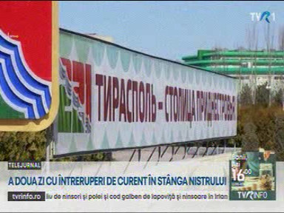 | Regiunea separatistă Transnistria se îndreaptă către o catastrofă umanitară după ce încălzirea și apa caldă au fost oprite în plină iarnă iar curentul electric este furnizat cu întreruperi. Autoritățile de la Tiraspol refuză ajutorul guvernului moldovean în ciuda faptului că situația se datorează întreruperii furnizării gazelor de către Rusia. Premierul Moldovei, Dorin Recean, consideră că această criză energetică a fost premeditată de Kremlin, cu scopul de a prelua puterea la Chișinău.  VIDEO TVR

2. Știri și emisiuni din domeniul energiei

Calificativ:  NEUTRU | Românii au prins gustul mașinilor hibride | TVR – 20:18  2min 22s  TVR2 – 18:25  2min 18s  5 ianuarie
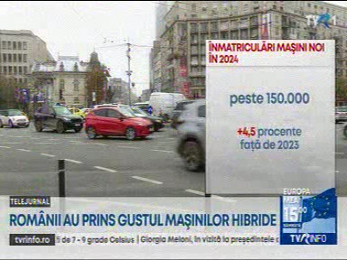 | Românii cumpără tot mai multe mașini cu motorizare mixtă, numărul acestora ajungând să reprezinte 35% din totalul vânzărilor în 2024. În acest an este așteptată o creștere a acestor numere dar și o revenire a vânzărilor de mașini electrice, după prăbușirea acestora anul trecut, datorată micșorării cuantumului ecobonusului. În 2025 va fi lansat primul model complet electric, produs la Craiova. Creșterea nu a avut loc doar pe piața mașinilor noi ci și pe cea a mașinilor second-hand.  VIDEO TVR  VIDEO TVR2

Calificativ:  NEUTRU | În fața națiunii | Antena3 - 22:00  5 ianuarie
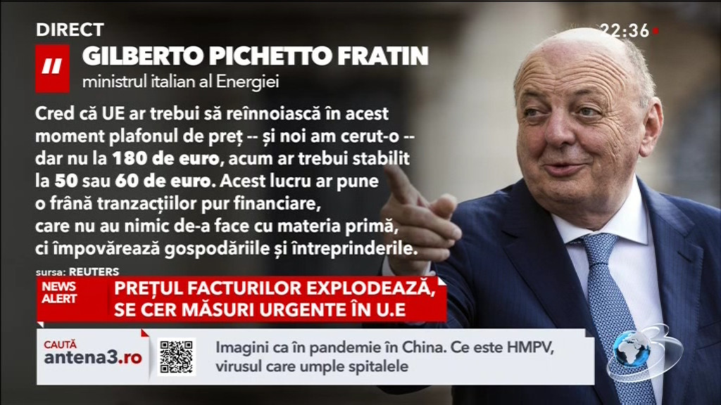 | Pornind de la o afirmație a ministrului italian al Energiei, Gilberto Pichetto, care cere Uniunii Europene scăderea plafonului de preț de la 180 de euro la 50-60, în emisiune s-au discutat următoarele:  - se va renunța la plafonare, se va reveni la piața liberă a energiei dar participarea companiilor românești la piața europeană este problematică din cauza lipsei interconectării.  - se discută compensarea pentru persoanele vulnerabile prin ajutoare oferite de stat.  - situația României este mai complicată din cauza angajamentului politic și strategic de a ajuta Republica Moldova și Ucraina.  - dacă o țară foarte dezvoltată ca Italia cere plafonarea prețurilor la energie, și România ar trebui să se ralieze acestei idei, mai ales în condițiile în care salariul mediu al românilor este pe locul 23 din 27 în cadrul Uniunii Europene.

